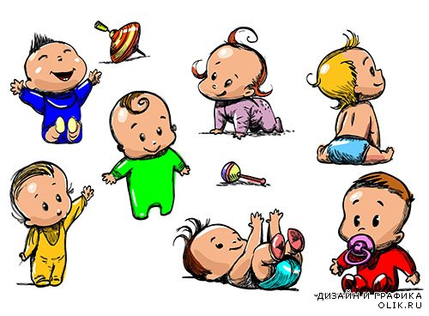 | Информация о численности воспитанников  в детском саду №12

2018-2019 учебный год
Название групп | Вид | Кол – во детей
Группа детей 4 года жизни | Группа общеразвивающей направленности | 24
Группа детей 5 года жизни | Группа общеразвивающей направленности | 29
Группа детей 6 года жизни А | Группа комбинированной направленности | 29
Группа детей 6 года жизни Б | Группа комбинированной направленности | 28
Группа детей 7 года жизни А | Группа комбинированной направленности | 25
Группа детей 7 года жизни Б | Группа комбинированной направленности | 26
Группа кратковремменного пребывания | Группа общеразвивающей направленности | 2
 | ИТОГО | 163

